

Абишева Фатима Ералиевна

**Лауазымы:** Орыс тілі мен әдебиеті пәні мұғалімі  
**Білімі:** жоғары  
**Бітірген оқу орны: Қ.А.Яссауи атындағы Халықаралық қазақ- түрік университеті.** **1994-1999 ж  
Сабақ беретін пәні:** Орыс тілі мен әдебиеті **Санаты: «Педагог-зерттеуші»  
Жалпы еңбек өтілі: 29 жыл 6ай**

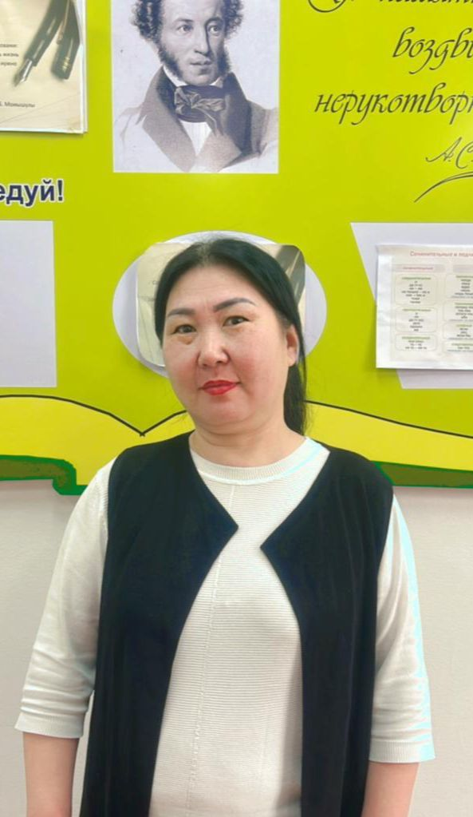

Бурханова Галия Турсынбековна

**Лауазымы:** Орыс тілі мен әдебиеті пәні мұғалімі  
**Білімі:** жоғары  
**Бітірген оқу орны: М.Әуезов атындағы Оңтүстік Қазақстан мемлекеттік университеті 1993-1999 ж**

**Сабақ беретін пәні:** Орыс тілі мен әдебиеті **Санаты: «Педагог-зерттеуші»  
Жалпы еңбек өтілі: 27 жыл 6 ай**

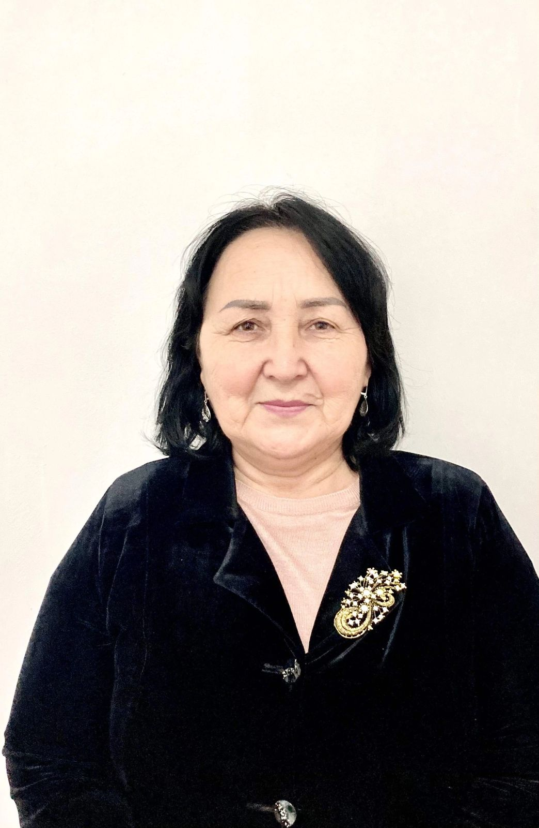

Спанкулова Сарсенкул Кахарбековна

**Лауазымы:** Орыс тілі мен әдебиеті пәні мұғалімі  
**Білімі:** жоғары  
**Бітірген оқу орны: В. Г. Короленко атындағы Полтава мемлекеттік педагогикалық институты 1987-1992 ж   
Сабақ беретін пәні:** Орыс тілі мен әдебиеті **Санаты: «Педагог-зерттеуші»  
Жалпы еңбек өтілі: 40 жыл**

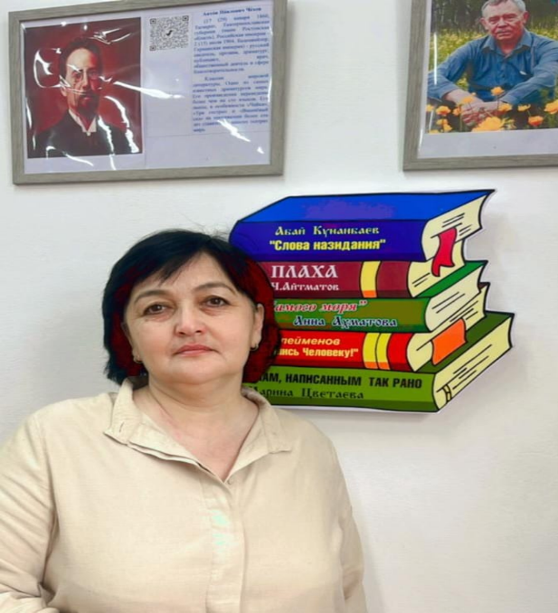

Мусаханова Насиба Алижановна

**Лауазымы:** Орыс тілі мен әдебиеті пәні мұғалімі  
**Білімі:** жоғары  
**Бітірген оқу орны: Ташкент** мемлекеттік университеті. 1987-1992гг.  
**Сабақ беретін пәні:** Орыс тілі мен әдебиеті **Санаты: «Педагог-модератор»  
Жалпы еңбек өтілі: 32 жыл**

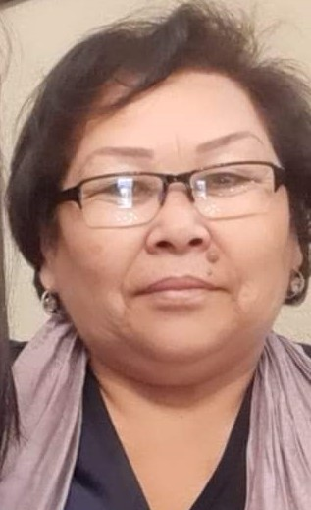

Миронова Насиба Султанхоновна

**Лауазымы:** Орыс тілі мен әдебиеті пәні мұғалімі  
**Білімі:** жоғары  
**Бітірген оқу орны:** Владимир мемлекеттік педагогикалык университеті. 1989-1994гг.  
**Сабақ беретін пәні:** Орыс тілі мен әдебиеті **Санаты: «Педагог-зерттеуші»  
Жалпы еңбек өтілі: 29 жыл**

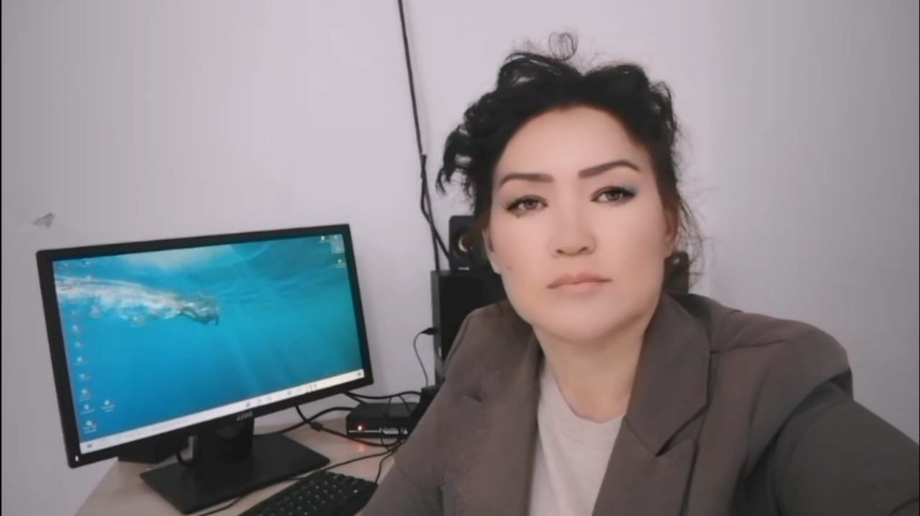

**Азыкенова Анара Рабхатовна**

**Лауазымы:** Орыс тілі мен әдебиеті пәні мұғалімі  
**Білімі:** жоғары  
**Бітірген оқу орны:**  Оңтүстік Қазақстан педагогика университеті. 2001-2005 ж  
**Сабақ беретін пәні:** Орыс тілі мен әдебиеті **Санаты: «Педагог-модератор»  
Жалпы еңбек өтілі: 7 жыл**